МИНИСТЕРСТВО ОБРАЗОВАНИЯ И НАУКИ

РЕСПУБЛИКИ ТАТАРСТАН
Республиканский конкурс профессионального мастерства работников сферы воспитания и дополнительного образования «Воспитать человека»

Номинация «Воспитание классного коллектива»

ПАСПОРТ ВОСПИТАТЕЛЬНОЙ ПРАКТИКИ
«Школа, семья и Родина»

Автор воспитательной
практики:
классный руководитель
МБОУ «Урусовская ООШ имени Р.Закирова
Бадртдинова Файруза Рифовна

г. Мензелинск
2024
Полное название воспитательной практики | «Школа, семья и Родина »
ФИО, должность и наименование образовательной организации авторов воспитательной практики | Бадртдинова Файруза Рифовна, учитель начальных классов МБОУ «Урусовская ООШ имени Р.Закирова»
Аннотация воспитательной практики | Данная практика направлена на особенности формирования у учащихся чувства ответственности за свою судьбу, судьбу семьи и судьбы своего Отечества, воспитания патриотов Родины, развития познавательных интересов и способностей.
Ключевые слова воспитательной практики | Семья, школа, сотрудничество, Родина, патриотизм, долг, любовь
Актуальность внедрения воспитательной практики | Вопрос общения, групповой сплочённости возникает очень часто. Сплочённость включает в себя общение, единство традиций, убеждений, мнений. Учитель начальных классов является связывающим звеном между школой и семьями учащихся. Смысл педагогического сотрудничества классного руководителя и родителей – в создании условий для нормальной жизни ребенка (комфортной, радостной, счастливой), для развития его индивидуальности в общем доме “школа-семья”. Ключевой момент в этом сотрудничестве - преследование единой цели в образовании и воспитании ребенка. Педагог занимает новую «профессиональную позицию»: педагога - психолога, умеющего привлечь родителей к активному взаимодействию со школой, сделать его конструктивным, объединить родителей и детей для решения насущных проблем обучения, воспитания и развития. Любовь к близким людям, к школе, к родному городу и родной стране играют огромную роль в становлении личности ребенка. Происходит это благодаря множеству факторов, способствующих духовному развитию младших школьников. Чувство любви к родной природе – еще одно из слагаемых патриотизма. Именно воспитанием любви к родной природе, можно и нужно развивать нравственно - патриотическое чувство школьников: ведь природные явления и объекты, окружающие ребенка с его появления на свет, ближе ему и легче для его восприятия, сильнее воздействуют на эмоциональную сферу.  Учитель и родители становятся партнерами в воспитании младших школьников.
Цель и задачи воспитательной практики | Цель: воспитать в ребенке чувство патриотизма, гордость за свою семью. школу, Родину.  Задачи:  1. Познакомить с понятиями: «семья», «члены семьи», «родственники», «Родина»  2. Развивать речь, внимание, мышление, память,  3. Способствовать формированию понимания значимости семьи.  4. Воспитывать любовь и уважение к своей семье, к Родине.  5.Воспитывать доброе, внимательное, чуткое отношение к окружающему миру  6. Формировать у учащихся чувство ответственности и заботы за семью  7. Создавать условия для эффективного гражданского и патриотического воспитания школьников
Целевая аудитория воспитательной практики | Учащиеся 1-4 классов
Краткий анализ воспитательной практики | Представлен в приложении № 1 к Паспорту воспитательной практики
Технологии и методы реализации воспитательной практики | Технологии:  - информационно-коммуникационные технологии;  - проектная деятельность;  - технология системно-деятельностного подхода;  - здоровьесберегающие технологии;  - технология игрового обучения.  Методы:  - словесные;  - наглядные и практические;  - поисковые;  - исследовательские  - проблемные  Я, как классный руководитель применяю следующие методы работы с родителями:  Индивидуальные:  1. Посещение на дому.  2. Приглашение в школу.  3.Индивидуальные консультации (анкетирование)  4. Переписка.  Коллективные:  1. Классные родительские собрания.  2. Общешкольные родительские собрания.  3. Тренинги, которые способствуют установлению и развитию отношений партнерства и сотрудничества родителя с ребенком.  4. Выставки детских работ.  5. Классные детские мероприятия (с привлечением родителей в помощи организации и проведении).
Ресурсы, необходимые для реализации воспитательной практики | - помещение в соответствии с СанПиНом;  -спортивный зал;  -компьютер;  -проектор;  - активация внутренних ресурсов школы;  - библиотека школы;  -ресурсы интернета;  -материалы для классных часов, викторин, игр, упражнений из сайтов, книг…  А также, бумага А 4, ватман, краски, карандаши и другие школьные принадлежности для совместной работы с родителями и детьми.
Период реализации воспитательной практики | Период: Воспитательная практика не ограничивается во временных рамках. Формирование классного коллектива происходит с момента знакомства классного руководителя с ним и до конца его выпуска. Приводятся лишь примерные этапы реализации с учётом развития коллектива  В приложении № 2 к Паспорту воспитательной практики представлен план-график реализации воспитательной практики по Диаграмме Ганта
Ожидаемые результаты воспитательной практики | Сплоченный коллектив + хороший руководитель Грамоты, благодарности, хорошие отзывы, «спасибо» от родителей –это результаты реализации моей воспитательной практики. В итоге у моих учащихся воспитывается активная жизненная позиция: быть неравнодушными, умело отстаивать свою точку зрения, правильно делать выводы, принимать решения – это все пригодится им в жизни. Только так можно воспитать настоящий дружный коллектив!  Сформировано ценностное отношение к семье, Родине, своему народу, краю, государственной символике, законам РФ, старшему поколению.
Описание воспитательной практики
Формирование отношений сотрудничества семьи и школы – результат целенаправленной кропотливой работы, зависящий, прежде всего от взаимодействия взрослых в этом длительном процессе.
Классный руководитель - основная фигура, определяющая процесс воспитания личности. Он призван быть связующим звеном между учеником, педагогами, родителями.
Суть взаимодействия классного руководителя и семьи заключается в заинтересованности обеих сторон в воспитании ребенка, раскрытии и развитии в нем лучших качеств и свойств. В основе такого взаимодействия лежат принципы взаимного доверия и уважения, поддержки и помощи, терпения и терпимости по отношению друг к другу.
Я, как классный руководитель, под руководством администрации школы выстраиваю систему взаимодействия с родителями, используя наиболее эффективные формы и методы работы с семьей. Для этого проводится диагностика семейного воспитания, потенциала семей, трудностей в воспитании, ценностных ориентаций. Затем на основе диагностических данных организуются взаимодействия с семьями, вносятся коррективы, осуществляется мониторинг воспитательной работы, планируется дальнейшая работа.

Приложение № 1
к Паспорту воспитательной практики

Краткий анализ воспитательной практики
«Школа, семья и Родина»
Внутренние факторы | Внешние факторы
Сильные стороны | Возможности
Позитивный опыт работы.  Наличие системы взаимодействия с родительской общественностью.  Повышение значимости воспитания подрастающего поколения в среде родителей.  Сплоченный, креативный коллектив родителей | Сотрудничество с социальными партнерами, учреждениями дополнительного образования и иными организациями для решения актуальных проблем взаимодействия с родительской общественностью.
Слабые стороны | Риски
Низкая инициативность, активность, самостоятельность участников. Отсутствие возможности участия большинства родителей в коллективных воспитательных мероприятиях, в связи с совпадением графика их проведения с рабочим временем. Проблемой в воспитательном процессе является недопонимание родителями тех задач, которые ставит школа, отсюда возникают трудности в работе с родителями и детьми | Если ребенок не получает должного воспитания и поддержки, его поведение в школе и отношение к обучению формируются неправильно. Устранение родителей от воспитания своих детей может привести к эгоизму ребенка, к пренебрежению интересам коллектива, потребительскому отношению окружающим, неадекватному поведению в обществе

Приложение № 2
к Паспорту воспитательной практики

План-график реализации воспитательной практики

«Школа, семья и Родина» (Диаграмма Ганта)

№ | Наимено-  вание  этапа | Дли-  тель  ность | Временные рамки проекта (может указываться в днях, месяцах)
№ | Наимено-  вание  этапа | Дли-  тель  ность | Сен | Окт | Нояб | Дек | Янв | Фев | Мар | Апр | Май
1 | Кто я | 4 часа
2 | Я и семья | 5 часов
3 | Я и культура | 5 часов
4 | Я и школа | 5 часов
5 | Я и моя Родина | 11 часов
6 | Я , мои права и обя-занности | 4 часа

Приложение № 3
(к Паспорту воспитательной практики)
Диагностика
«Знаю ли я свою малую Родину?»
- Знаешь ли ты, с чего началась история твоего края?
- Известно ли тебе, КТО положил начало истории твоего края?
(Имеется в виду человек благодаря которому Ваш город/деревня и т.д. появился на свет)
- Знаешь ли ты, чем славится твой край?
(Имеются в виду какие-либо ремесла или символы, к примеру, тульский пряник, создание платков с определенным орнаментом и т.д.)
- Есть ли у твоего края собственные герб и флаг, если да, то известно ли тебе, как они выглядят и что символизируют?
- Знаешь ли ты местоположение твоего края на карте?
- Да
- Нет
- Знаю, но не помню
- Не интересовался этим вопросом
- Как ты думаешь, стоит ли знать историю своего края?
- Да (поясни свой ответ)
- Нет (поясни свой ответ)

Советы родителям
- Выясните причину тревожности.
- Не используйте ярлыки, так как ребенок не может быть плохим во всем.
- Не проецируйте свои негативные эмоции, установки на ребенка.
- Не требуйте невозможного. Ваши способности отличаются от способностей ребенка, так как он - другой человек (личность).
- Не используйте своего ребенка в качестве инструмента реализации собственных нереализованных возможностей, упущенных в прошлом.
- Если необходимо, обратитесь с ребенком к специалисту, но не акцентируйте постоянно внимание на имеющейся у ребенка проблеме.
- Будьте терпеливы и не опускайте руки. Благополучие в
настоящем и будущем зависит от вас!

Советы родителям.
- Несмотря ни на что, сохраняйте положительное представление о своем ребенке.
- Организуйте свой быт так, чтобы ребенок в семье не чувствовал себя « жертвой», отказываясь от своей личной жизни.
- Не ограждайте ребенка от обязанностей и проблем. Решайте все проблемы вместе с ребенком.
- Не ограничивайте ребенка в общении со сверстниками.
- Чаще разговаривайте с ребенком. Помните, что ни телевизор, ни компьютер не заменят ему вас.
- Помните, что когда-нибудь ребенок повзрослеет и ему придется жить самостоятельно. Готовьте его к будущей жизни, говорите о ней.
- Следите за своей внешностью и поведением. Ребенок должен гордиться вами

Тест “Самооценка конструктивного
поведения во взаимоотношениях с детьми”
Позиция | Оценка
Я всегда помню об индивидуальности ребенка | 5 4 3 2 1
Я всегда знаю и учитываю то, что каждая новая ситуация требует нового решения | 5 4 3 2 1
Я всегда стараюсь понять потребности и интересы ребенка | 5 4 3 2 1
Противоречия я воспринимаю как фактор нормального развития | 5 4 3 2 1
Я всегда стабилен в отношениях с ребенком | 5 4 3 2 1
Я стремлюсь к уменьшению “нельзя” и увеличению числа “можно” | 5 4 3 2 1
Для меня наказание является крайним средством воспитания | 5 4 3 2 1
Я стремлюсь дать ребенку возможность прочувствовать неизбежность негативных последствий его поступков | 5 4 3 2 1
При необходимости я использую метод логического разъяснения возможности негативных последствий | 5 4 3 2 1
Я стремлюсь к расширению диапазона моральных, а не материальных стимулов | 5 4 3 2 1
Я стремлюсь использовать положительный пример других детей и родителей. При этом соблюдаю меру и такт. | 5 4 3 2 1
- От 4,5 до 5 баллов – высокий уровень готовности к взаимопониманию с детьми. Высокая психолого-педагогическая культура, позволяющая избегать конфликтные ситуации.
- От 3 до 4,5 баллов – готовность к воспитанию детей средняя. Необходимо пересмотреть некоторые позиции Вашего подхода к воспитанию детей.
- Меньше 3 баллов – готовность к воспитанию детей низкая. Вы не обладаете достаточными знаниями и культурой воспитания детей. Необходимо срочно заняться самообразованием.

Законы семьи.
1. Каждый ребенок, живущий в семье, должен быть любимым независимо ни от чего.
2. Каждый ребенок должен жить в атмосфере искренности и доброты.
3. Ребенок должен иметь право на разъяснение и рассуждение .
4. Исключение из правил организации жизни в семье безнравственных приемов наказания ребенка.
5. Закон пожелания ребенком слов «можно» , «надо» , «нельзя» .
6. Традиции и обычаи семьи должны быть окрашены положительными эмоциями и чувствами .
7. Родители должны демонстрировать своим детям собственную работоспособность и блага, связанные с нею .
8. Закон культивирования в семье положительных привычек .
9. Создание условий для общения ребенка с нравственными людьми.
10. Родители должны демонстрировать красоту своих отношений .

Правила поведения человека в семье.

1.Жить сегодня, помня о прошлом и проектируя будущее.
2.Уважать личную жизнь членов семьи , не допуская того ,чтобы они стали рабами желаний ,интересов, вкусов и привычек одного из членов семьи.
3.Не только получать приятное от членов семьи , но и совершать для них приятные поступки.
4.Открыто и тактично высказывать свое мнение и свои мысли, научиться делиться с родными положительными и отрицательными чувствами .
5.Уважать труд других и не бояться трудиться для других.
6.Не делиться домашними обязанностями на мужские и женские, пробовать себя в различных ролях.
7.Принимать как само собой разумеющееся право каждого члена семьи на собственные интересы и увлечения всех членов семьи.
8.Проявлять собственное достоинство и человечность, не попирая при этом достоинство и человечность других членов семьи.
9.Не пытаться переделать под себя и не позволять переделывать себя под других.
10..Считаться с чужим мнением, даже если оно расходится с вашим. 11 11.Доверять членам семьи и быть преданным ей.
12.Помогать и поддерживать друг друга не только в горестные минуты.

Диагностика
«Знаю ли я свою Родину?»
- Как называется наша страна?
□ Земля □ Россия □ Москва
- Какой город является столицей нашей страны?
□ Новгород
□ Санкт-Петербург
□ Москва
- Отгадай ребус.
Р1А ____________________
- Сколько национальностей и народностей проживает на территории России?
□8 □50
□10 □свыше 100
- Какое слово пропущено? Подчеркни нужное.
У него названий много:
Триколор, трёхцветный стяг –
С ветром гонит прочь тревоги
Бело-сине-красный…
(Гимн, флаг, герб.)
- Чем для государства являются флаг, герб, гимн?
□ знаками
□ символами
□ традицией
- Какое слово пропущено? Используй слова для справок.
_______________________ – это торжественная песня, исполняемая в особых, наиболее важных случаях.

Анкета “Знаю ли я свою малую Родину?”
Выберите один или несколько ответов.
1. Знаете ли Вы историю жизни Ваших родственников (Ф.И.О., род деятельности, место жительства)?
а) Знаю все о своих родителях
б) Знаю все о своих родителях и бабушках-дедушках
в) Знаю о своих родителях, бабушках-дедушках, прабабушках-прадедушках
г) Затрудняюсь ответить
д) Владею информацией частично
2. Являетесь ли Вы коренным жителем своего города (3 и более поколения Вашей семьи проживали в этом селе)?
а) Да
б) Нет
в) Затрудняюсь ответить
3. Знаете ли Вы знаменитых земляков?
а) Не знаю
б) Знаю (укажите)______________________
4. Знаете ли Вы историю своего края
б) Особенности местного костюма
в) Легенды, сказки, предания
г) Другое

Анкета для родителей.
1.Сколько времени Вы общаетесь со своим ребёнком (подчеркните):
- провожу всё свободное время
- от случая к случаю
- не общаюсь вообще
В каких формах: беседа, просмотр и обсуждение кинофильмов, чтение книг,
Поездка за город
2. Как проводит свободное время Ваш ребёнок (подчеркните):
- предпочитает быть с друзьями
- избегает общения со сверстниками
- затрудняюсь ответить
3.Нравится ли Вашему ребёнку общаться с Вами?
- да
-нет
- затрудняюсь ответить
4.Чем увлекается Ваш ребёнок (подчеркните):
Спорт, чтение художественной литературы, музыка, рисование, танцы
____________________________(запишите свой вариант ответа)
5.Считаете ли Вы физическое наказание мерой воспитания для своего ребёнка?
-да
-нет
6.Наблюдали ли Вы случаи жестокого обращения своего ребёнка по отношению к сверстникам, младшим ребятам, животным?
-да
-нет
7. Что преобладает в характере вашего ребёнка (подчеркните):
-стремление к лидерству, властность
-уверенность в себе, самоуверенность, самовлюблённость
- упрямство
- уступчивость, кротость,
- доверчивость, послушность, зависимость
-отзывчивость, бескорыстие, жертвенность
- несамостоятельность
8.Отношение Вашего ребенка к школе:
- положительное
- отрицательное
- безразличное
9. Что Вам не нравится в процессе обучения и воспитания?
________________________________________________(напишите)
Заключительное слово.
Помните! Ваши дети – это не ваши дети.
Они сыновья и дочери собственной Жизни и Судьбы.
Они приходят в мир через Вас, но не для Вас.
И хотя они пока с Вами, они Вам не принадлежат.
Вы можете дать им свою любовь, но не разум.
Вы можете приютить их тела, но не души,
Потому что их души принадлежат будущему,
В которое, Вы не можете заглянуть даже во сне.
Вы можете попытаться стать такими, как они,
Но не пытайтесь сделать наоборот,
Потому что жизнь не пятится назад,
А устремляется вперед!
Приложение № 4
(к Паспорту воспитательной практики)

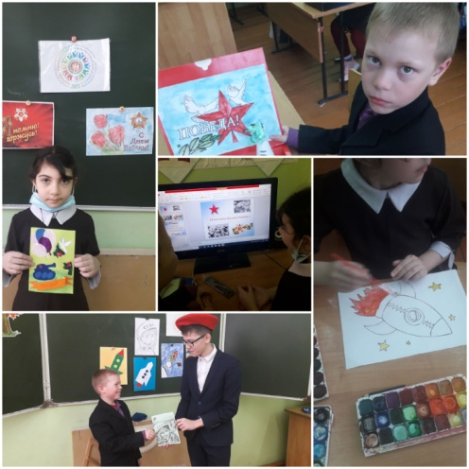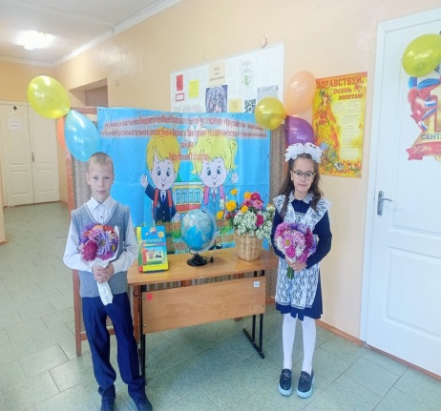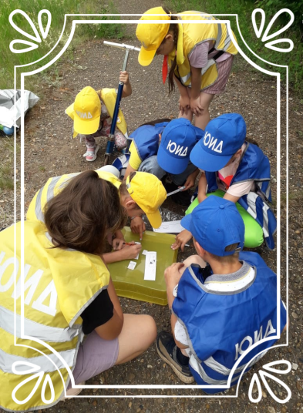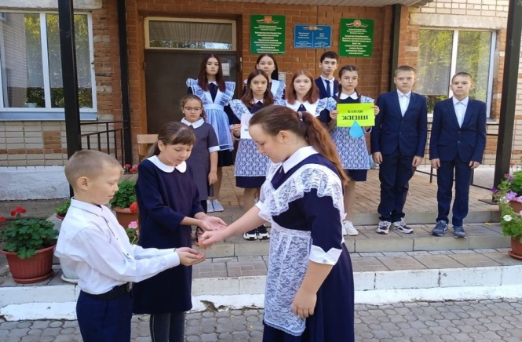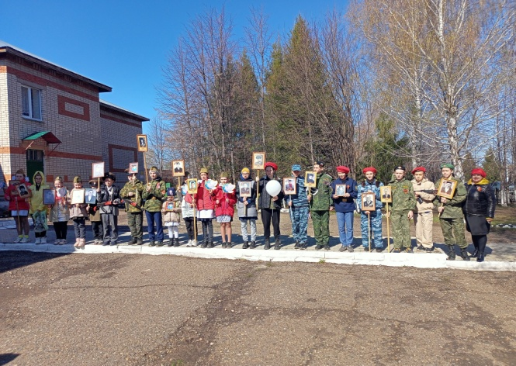

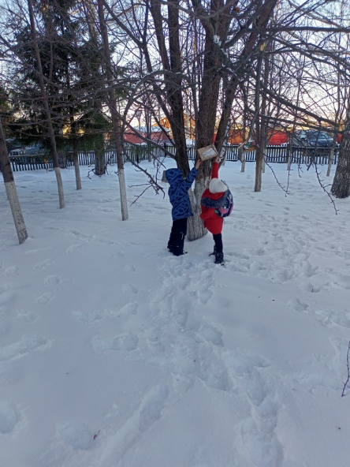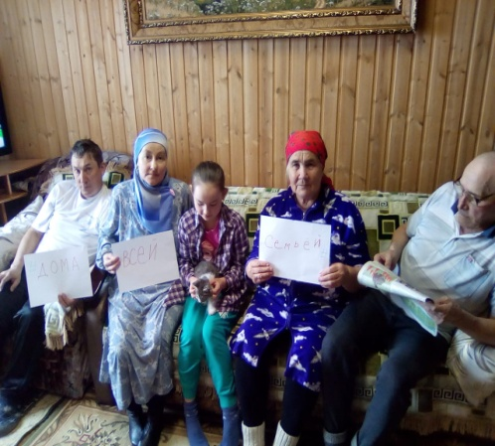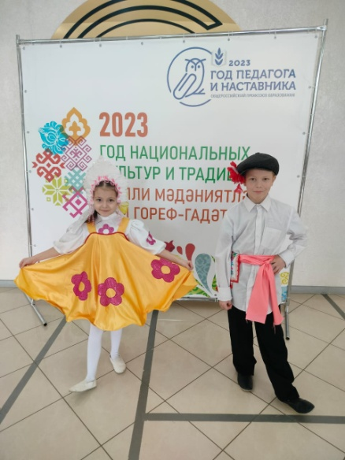

Приложение № 5
(к Паспорту воспитательной практики)
Электронные ресурсы
- https://na5.club/stihi/luchshie-o-rodine.html
- http://zanimatika.narod.ru/RF7_2.htm
- https://nsportal.ru/detskii-sad/distantsionnoe-obuchenie/2020/06/12/stihi-o-rodine-dlya-detey
- https://multiurok.ru/files/podborka-stikhotvorienii-o-rossii.html
- https://www.toys-4kids.ru/blog/patrioticheskie-stihi-o-rossii---rodine-dlya-detej
- https://zvukipro.com/pesni/2399-detskie-pesni-pro-rossiju-patrioticheskie.html
- https://allforchildren.ru/songs/motherland.php
- https://vk.com/wall-66268836_63427

